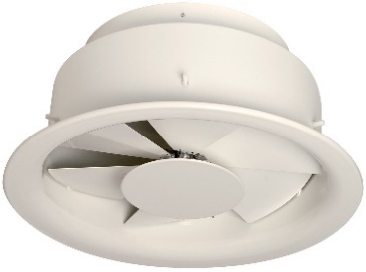

AR 883 Thermo

Principaux avantages produits :
- Diffusion réglable
- S’adapte de façon automatique en fonction du besoin

Aldes met à votre disposition le logiciel Selector KOANDA 3D pour vous aider à sélectionner votre diffuseur. En seulement quelques minutes, vous pouvez définir vos choix techniques et économiques, et mettre en place un dossier complet pour vos clients ou pour votre cahier des charges.

Principales applications :
- Le diffuseur est destiné à l’installation dans la plupart des bâtiments tertiaires (i.e. Bureaux, petits commerces...), que ce soit en neuf ou en rénovations
- Pour les installations de conditionnement d'air à fort différentiel de t° et à grande hauteur sous plafond
- Positionnement au plafond

Aide à la prescription AR 883 Thermo

Le diffuseur plafonnier sera circulaire. Il diffusera avec un jet d’air de forme hélicoïdale.
Il permettra un basculement automatique de l'angle des pales en fonction de la température de l'air
insufflé : position "hiver" (chauffage) pour la dé-stratification de l'air chaud ou position "été" (rafraîchissement) assurant une parfaite maîtrise des vitesses d'air dans la zone d'occupation. Les
angles "hiver" et "été" seront réglables à l'installation par vis.
Il sera en alu peint en blanc RAL9003 mat -85%, ou tout autre RAL au choix de l'architecte (possibilité de consulter la liste des couleurs).
Le produit sera muni d’un système de fixation au plénum LRE (disponible sur demande) non apparente par vis dans le col.
Le plénum sera muni de pattes de fixation à la dalle béton.
Ce plénum pourra être équipé (en option) d’une isolation acoustique sur 2 faces ou d’une isolation thermo-acoustique sur 5 faces, avec plusieurs piquages (avec ou sans joint de piquage) sur différentes faces et avec une étanchéité de classe C.

Le diffuseur sera de type AR 883 Thermo, le plénum LRE marque ALDES

